|  |  |  |  |  |  |
| --- | --- | --- | --- | --- | --- |
|  | | **작성자** | **2016184027 원휘재**  **2016184036 진재혁**  **2016180040 주형탁** | **팀명** | Veles |
| **주차** |  | **기간** | **2021.04.09~2021.04.15** | **지도교수** | **정 내 훈**(서명) |
| **이번주 한일** | * **원휘재** ssao 후처리를 위한 작업중 * **주형탁** * **진재혁** | | | | |

**<상세 수행내용>**

* + **원휘재**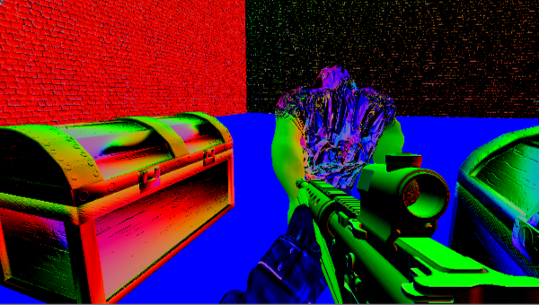
  + Ssao 텍스쳐를 만들기 위한 화면의 노말, 뎁스값 저장에는 성공하였다. 하지만 실 적용할 텍스쳐를 뽑아내는 부분에서 막혀있는 상황이다.
* **진재혁**
  + 몬스터 반격/공격 추가
  + 플레이어 생성 위치 변경

|  |  |  |  |
| --- | --- | --- | --- |
| **문제점 정리** | **- 원휘재**  현재 계산한 화면상의 노말,뎁스값을 가지고 ssao 텍스쳐 계산을 해야한다.  **- 진재혁** | **해결 방안** | **- 원휘재**  차폐도 검사를 위한 벡터를 생성하는 부분에 문제가 있는듯하다  **- 진재혁** |
| **다음 주차** |  | **다음 기간** | **2021.04.16~2021.04.22** |
| **다음주 할 일** | Ssao 적용하기 | | |
| **지도교수**  **Comment** |  | | |